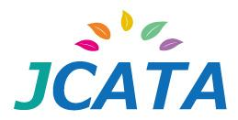
一般社団法人 日本クリエイティブ・アーツセラピー学会
アソシエイト会員 入会申込書
興味のある  モダリティ  （複数回答可） | □アートセラピー □ミュージックセラピー  □ダンス/ムーブメントセラピー □ドラマセラピー  □表現アーツセラピー □その他

申込書記入日 年 月 日 会員番号 （事務局使用）
ふりがな
氏名 | （姓） | （名）
ローマ字

住所 | 〒
郵便物送付先 | 〒
電話 | （自宅・携帯・勤務先）
Email

所属先 | 勤務先/学校名:
 | 職名/学部:

最終学歴 | 学校名: （ 年卒業）
 | 学部・専攻名:
(2018.10.9)

申込書を記入後、apply@jcata.orgまで送付してください。
お申込み内容を確認の上、ご返答させていただきます。

※会員特典としてJCATAからの無料メールマガジン（基本月１回）を配信しております。申込書に記載されたアドレスに送付致します。配信停止手続き、メールマガジンに関するお問い合わせはpr@jcata.orgまでご連絡ください。

